多言語指さしボードの使い方 全言語共通

避難所などで外国人対応をされる方へ
避難所で、日本語が苦手な外国人と最低限の意思疎通を図るための指差しボードの使い方を説明します。ボードは、このボードの裏面を含めて３種類あります。また、自治体国際化協会が別途提供している多言語の『避難者登録カード』も一緒に使用しますので、以下４種類をご用意ください。
□ ボード１『言語の確認』（このボードの裏面） □ ボード３・・・・・・『被災外国人用』
□ ボード２『避難所スタッフ用』 □ 同時に使用・・・『避難者登録カード』

ボードの使い方
はじめに
ボード１『言語の確認』を外国人に見せ、「日本語がわかるか」を確認します。
日本語が分からない場合に、「どの言語がわかるか」を確認します。
【外国人が分かる言語が言語リストにない場合】
翻訳アプリを活用するか、避難所運営責任者から自治体や国際交流協会などに連絡してもらい、通訳や翻訳の対応について確認してもらってください。
つぎに
ボード２『避難所スタッフ用』を使って、外国人の意思を確認します。
ボード2『避難所スタッフ用』の「❸何か困っていることはありますか？」、「❹欲しいものはありますか？」の質問に対する答えは、ボード３『被災外国人用』を使って外国人に指差してもらいます。
【外国人に持病がある場合や、外国人の体調が悪い場合】
ボード2『避難所スタッフ用』の「❺避難者登録カードに記入してください」を指差して、『避難者登録カード』の裏面にある、体調や持病などの欄に記入してもらってください。
【外国人に食べられないものがある場合】
ボード2『避難所スタッフ用』の「❺避難者登録カードに記入してください」を指差して、『避難者登録カード』の裏面にある、食べられないものの項目にチェックをしてもらってください。
※『避難者登録カード』は、言語リストの①～⑭の言語に対応しています。同カードにチェックしてもらった内容は、避難所運営責任者に引き継いでください。

便利なアプリの紹介
すべてのアプリは、ＱＲコードから無料でダウンロードできます。利用も無料です。
音声翻訳アプリ |  |  | 参考アプリ
＜Voice Tra＞ | 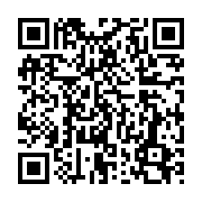 | 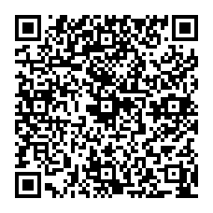 | ＜Safety Tips＞ | 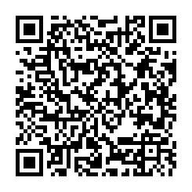 | 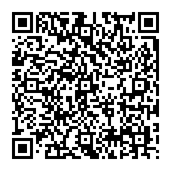
話しかけると翻訳してくれるアプリ  （日本語⇄外国語） |  |  | 災害、外国人受け入れ可能な医療機関、交通等の多言語情報アプリ
＜Google翻訳＞ | 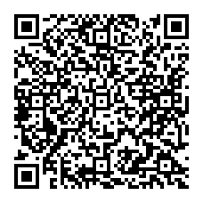 | 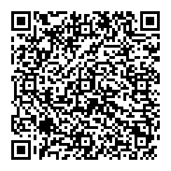 | ＜NHK WORLD-JAPAN＞ | 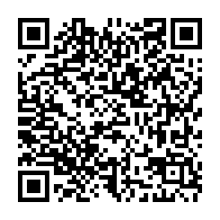 | 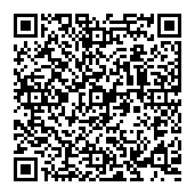
話しかけると翻訳してくれるアプリ  （日本語⇄外国語） |  |  | 最新の災害ニュースを英語、中国語、その他の言語で提供するアプリ

多言語指さしボード｜発行：（一財）自治体国際化協会
１. 言語の確認 全言語共通

日本語は わかりますか？
① Do you understand Japanese? | ⑧ Comprenez-vous le japonais ?
② 您懂日语吗？ | ⑨ Вы понимаете по-японски?
③ 會日語嗎？ | ⑩ Bạn có hiểu tiếng Nhật không?
④ 일본어를 할 줄 압니까? | ⑪ เข้าใจภาษาญี่ปุ่นหรือไม่
⑤ Nakakaintindi ba kayo ng wikang Hapon? | ⑫ ဂျပန်ဘာသာစကား နားလည်ပါသလား။
⑥ Você entende japonês? | ⑬ Apakah Anda memahami bahasa Jepang?
⑦ ¿Entiende japonés? | ⑭ जापानी भाषा बुझ्नुहुन्छ?

はい / YES いいえ / NO
何語が わかりますか？
① Which language(s) do you speak? | ⑧ Quelle(s) langue(s) comprenez-vous ?
② 您懂什么语言？ | ⑨ Какой язык вы понимаете?
③ 會什麼語言? | ⑩ Bạn biết ngôn ngữ gì?
④ 어떤 언어를 할 줄 압니까? | ⑪ เข้าใจภาษาอะไร ?
⑤ Anong wika ang inyong naiintindihan? | ⑫ ဘယ်ဘာသာစကား နားလည်ပါလဲ။
⑥ Quais idiomas você entende? | ⑬ Anda memahami bahasa apa saja?
⑦ ¿Qué idioma entiende? | ⑭ कुन भाषा बुझ्नुहुन्छ?

英語  English | ポルトガル語  Português | タイ語  ภาษาไทย
中国語（簡体字）  中文（简体字） | スペイン語  Español | ミャンマー語 / မြန်မာဘာသာ
中国語（繁体字）  中文（繁體字） | フランス語  Français | インドネシア語  Bahasa Indonesia
韓国・朝鮮語  한국・조선어 | ロシア語  Русский язык | ネパール語  नेपाली भाषा
タガログ語  Tagalog | ベトナム語  Tiếng Việt | その他  Others

多言語指さしボード｜発行：（一財）自治体国際化協会
２. 避難所スタッフ用｜表面 ポルトガル語、スペイン語、フランス語、ロシア語、ベトナム語
❶ 翻訳アプリを 使っていますか？
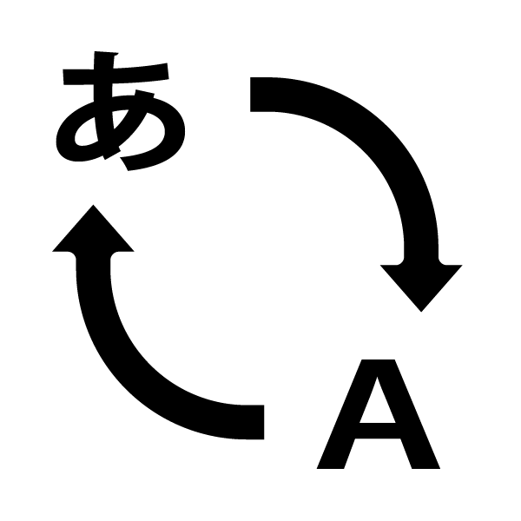 | ⑥ Está usando o aplicativo de tradução?
 | ⑦ ¿Está usando una aplicación de traducción?
 | ⑧ Avez-vous une appli de traduction ?
 | ⑨ Вы пользуетесь приложением по переводу?
 | ⑩ Bạn có sử dụng phần mềm dịch thuật nào không?

はい / YES いいえ / NO
↓
翻訳アプリ（）
⑥ (para referência) aplicativo de tradução | ＜Voice Tra＞ |  | ＜Google翻訳＞
⑦ (Referencia) Aplicación de traducción
⑧ (pour information) Applis de traduction
⑨ (Для справки) Приложение по переводу
⑩ (Tham khảo) Phần mềm dịch thuật

❷ 私は 避難所の スタッフ です
⑥ Sou membro da equipe do local de refúgio.
⑦ Soy personal del refugio.
⑧ Je fais partie du personnel de ce refuge.
⑨ Я сотрудник(ца) убежища.
⑩ Tôi là nhân viên ở nơi lánh nạn.
❸ 何か 困っていることは ありますか？
⑥ Tem algum problema?
⑦ ¿Tiene algún problema?
⑧ Avez-vous rencontré un problème ?
⑨ Вы в чём-то испытываете затруднения?
⑩ Bạn có gặp khó khăn gì không?

❹ 欲しい ものは ありますか？
⑥ Há alguma coisa que queira?
⑦ ¿Hay algo que necesite?
⑧ Avez-vous besoin de quelque chose ?
⑨ Вам что-нибудь нужно?
⑩ Bạn có cần gì không?
❺ 避難者登録カードに 記入 して ください
⑥ Preencha o cartão de registro de pessoas refugiadas.
⑦ Por favor, rellene la tarjeta de registro de refugiados.
⑧ Veuillez remplir cette carte d’évacuation.
⑨ Пожалуйста заполните карту регистрации эвакуированного.
⑩ Bạn hãy điền vào Thẻ đăng ký người lánh nạn.
❻ 手伝うことが できますか？
⑥ Você pode nos ajudar?
⑦ ¿Puede ayudarnos?
⑧ Pouvez-vous aider le personnel de ce refuge ?
⑨ Вы можете помочь?
⑩ Bạn có thể giúp chúng tôi không?
❼ 困ったことが あれば 受付に 来てください
⑥ Se tiver algum problema, venha até a recepção.
⑦ Si tiene algún problema, por favor venga a la recepción.
⑧ Si vous rencontrer un problème, veuillez vous adresser à l’accueil.
⑨ Если у вас будут какие-либо затруднения, пожалуйста, подойдите к окошку регистрации.
⑩ Nếu bạn gặp khó khăn gì, xin hãy đến quầy lễ tân.

多言語指さしボード｜発行：（一財）自治体国際化協会

２. 避難所スタッフ用｜裏面 ポルトガル語、スペイン語、フランス語、ロシア語、ベトナム語

MEMO

連絡先

多言語指さしボード｜発行：（一財）自治体国際化協会

３. 被災外国人用｜表面 ポルトガル語、スペイン語、フランス語、ロシア語、ベトナム語
❶ 食べられない ものが あります
⑥ Há algo que não posso comer.
⑦ Hay alimento que no puedo comer.
⑧ Je ne peux pas manger certains aliments.
⑨ Есть продукты, которые я не могу есть.
⑩ Có một số món tôi không thể ăn được.
❷ 長い 持っている 病気が あります
⑥ Sou portador de doença crônica.
⑦ Tengo una enfermedad que sufro por mucho tiempo.
⑧ J’ai une maladie chronique.
⑨ Есть хроническое заболевание.
⑩ Tôi có bệnh mãn tính.
❸ 妊娠 しています
⑥ Eu estou grávida.
⑦ Estoy embarazada.
⑧ Je suis enceinte.
⑨ Я беременна.
⑩ Tôi đang mang thai.
❹ 障害が あります
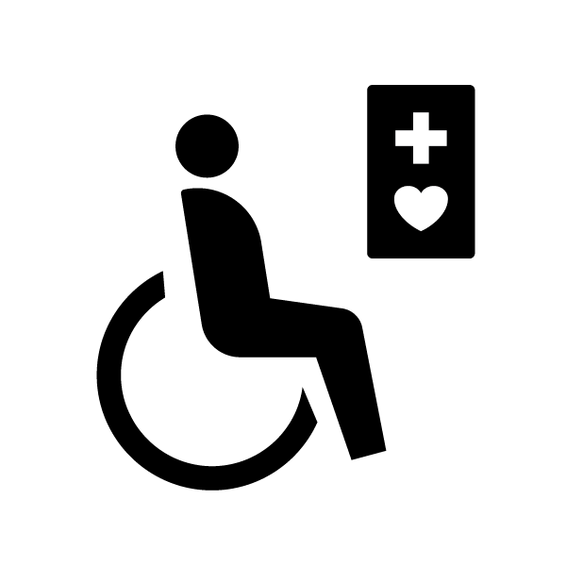 | ⑥ Sou Portador com Deficiência.
 | ⑦ Tengo dificultad.
 | ⑧ Je suis handicapé(e).
 | ⑨ У меня есть инвалидность.
 | ⑩ Tôi bị khuyết tật.
❺ 体の 調子が 悪いです
⑥ Não estou me sentindo bem.
⑦ No me siento bien.
⑧ Je suis malade.
⑨ Я плохо себя чувствую.
⑩ Tôi thấy trong người không khỏe.

❻ お祈りを したいです
⑥ Quero rezar.
⑦ Quiero rezar.
⑧ Je voudrais faire ma prière.
⑨ Я хочу помолиться.
⑩ Tôi muốn cầu nguyện.
❼ 授乳を したいです
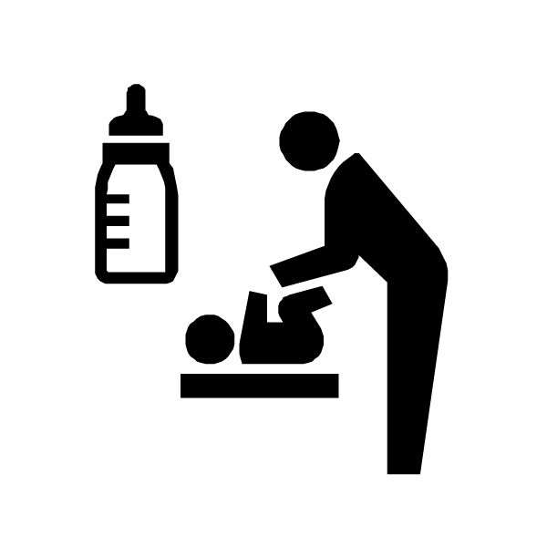 | ⑥ Quero amamentar.
 | ⑦ Quiero amamantar.
 | ⑧ Je voudrais allaiter mon bébé.
 | ⑨ Я хочу покормить ребёнка грудью.
 | ⑩ Tôi muốn cho con bú.
❽ 短い 個室を 使いたいです
⑥ Quero utilizar um quarto privado por pouco tempo.
⑦ Quiero usar una habitación privada por poco tiempo.
⑧ Je voudrais disposer d’un espace privé un petit moment.
⑨ Я хочу на короткое время воспользоваться отдельным помещением.
⑩ Tôi muốn sử dụng phòng riêng trong chốc lát.
❾ ペットを 連れてきたいです
⑥ Quero trazer meu animal de estimação.
⑦ Quiero traer a mi mascota.
⑧ Je voudrais amener mon animal de compagnie.
⑨ Я хочу привести с собой домашнее животное.
⑩ Tôi muốn dẫn thú cưng của tôi theo.
➓ Wi-Fiを 使いたいです
⑥ Quero usar o Wi-Fi.
⑦ Quiero usar Wi-Fi.
⑧ Je voudrais accéder au Wi-Fi.
⑨ Я хочу воспользоваться Wi-Fi.
⑩ Tôi muốn sử dụng mạng Wi-Fi.

⓫ 携帯電話を 充電したいです
⑥ Quero carregar meu celular.
⑦ Quiero cargar mi teléfono móvil.
⑧ Je voudrais recharger mon téléphone portable.
⑨ Я хочу зарядить мобильный телефон.
⑩ Tôi muốn sạc điện thoại di động.
⓬ 家族に 連絡したいです
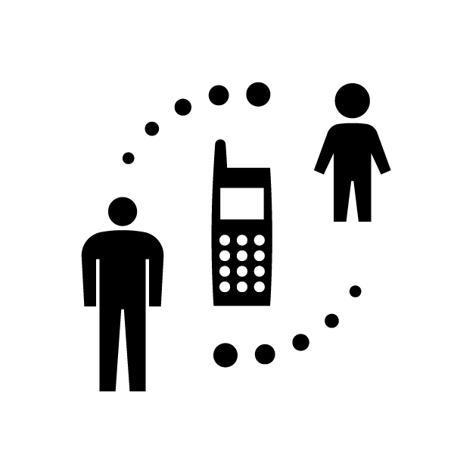 | ⑥ Quero contactar minha família.
 | ⑦ Quiero contactar a mi familia.
 | ⑧ Je voudrais contacter ma famille.
 | ⑨ Я хочу связаться со своей семьёй.
 | ⑩ Tôi muốn liên lạc với gia đình.

多言語指さしボード｜発行：（一財）自治体国際化協会

３. 被災外国人用｜裏面 ポルトガル語、スペイン語、フランス語、ロシア語、ベトナム語

⓭ 大使館に 連絡したいです
⑥ Quero contactar a Embaixada.
⑦ Quiero contactar a la embajada.
⑧ Je voudrais contacter l’ambassade.
⑨ Я хочу связаться с посольством.
⑩ Tôi muốn liên lạc với Đại sứ quán.
⓮ すぐに 帰国 したいです
⑥ Quero voltar logo para o meu país.
⑦ Quiero volver a mi país de inmediato.
⑧ Je voudrais rentrer tout de suite dans mon pays.
⑨ Я хочу поскорее вернуться в свою страну.
⑩ Tôi muốn về nước ngay lập tức.
⓯ 移動方法を 知りたいです
⑥ Quero saber os modos de locomoção.
⑦ Quiero saber cómo movilizarme.
⑧ Je voudrais savoir quels sont les moyens de déplacement disponibles.
⑨ Я хочу узнать о способах перемещения.
⑩ Tôi muốn biết phương thức di chuyển.
⓰ ◯◯◯が 欲しいです
⑥ Quero ○○○.
⑦ Necesito ○○○.
⑧ Je voudrais ○○○.
⑨ Я хочу ○○○.
⑩ Tôi muốn/ cần ○○○.

欲しいものリスト（ / 0YEN）
⑥ Lista de ítens que preciso (grátis). ⑦ Lista de lo que necesito (Gratis).
⑧ Liste des choses que je voudrais (Gratuit). ⑨ Список желаемого (бесплатно).
⑩ Danh sách những thứ cần (Miễn phí).

●水
⑥ Água
⑦ agua
⑧ Eau
⑨ вода
⑩ Nước
●毛布
⑥ Cobertor
⑦ manta
⑧ Couverture
⑨ одеяло
⑩ Chăn

●おむつ
⑥ Fraldas
⑦ pañales
⑧ Couche
⑨ памперсы
⑩ Bỉm, tã
●生理用品
⑥ Absorventes higiênicos
⑦ artículos sanitarios
⑧ Protections hygiéniques
⑨ товары для менструации
⑩ Đồ băng vệ sinh phụ nữ
●食べもの
⑥ Alimentos
⑦ comida
⑧ Aliments
⑨ продукты питания
⑩ Đồ ăn

●ハラル食品
⑥ Alimentos Halal
⑦ comida halal
⑧ Aliments halal
⑨ еда, разрешенная для приёма пищи мусульманам
⑩ Đồ ăn Halal (dành cho người theo Đạo Hồi)

●くすり
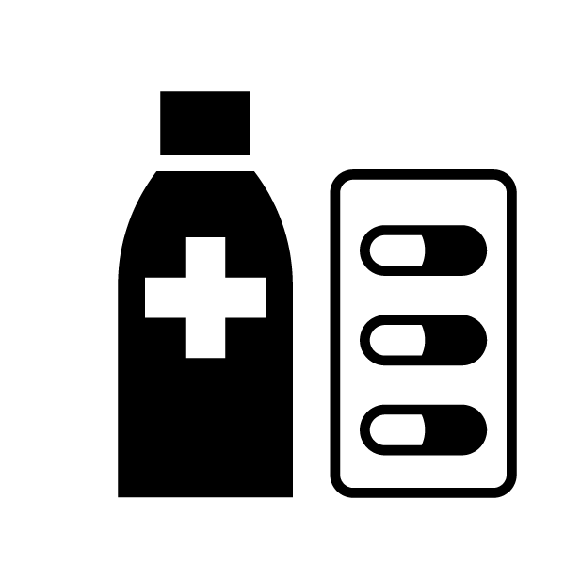 | ⑥ Medicamentos
 | ⑦ medicamento
 | ⑧ Médicaments
 | ⑨ лекарства
 | ⑩ Thuốc

●ミルク
⑥ Leite
⑦ leche
⑧ Lait, lait en poudre
⑨ молоко
⑩ Sữa

多言語指さしボード｜発行：（一財）自治体国際化協会

